Shelly Ezra und Daniela Shemer
vom Else Ensemble

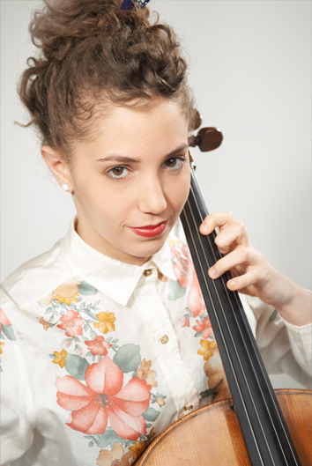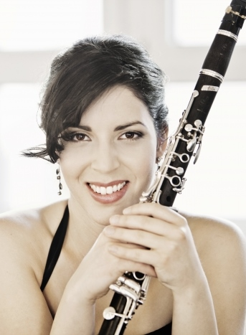

zu Gast an unserer Schule!

www.else-ensemble.com

